Լեռնադահուկային ենթակառուցվածքային օբյեկտների տարածք

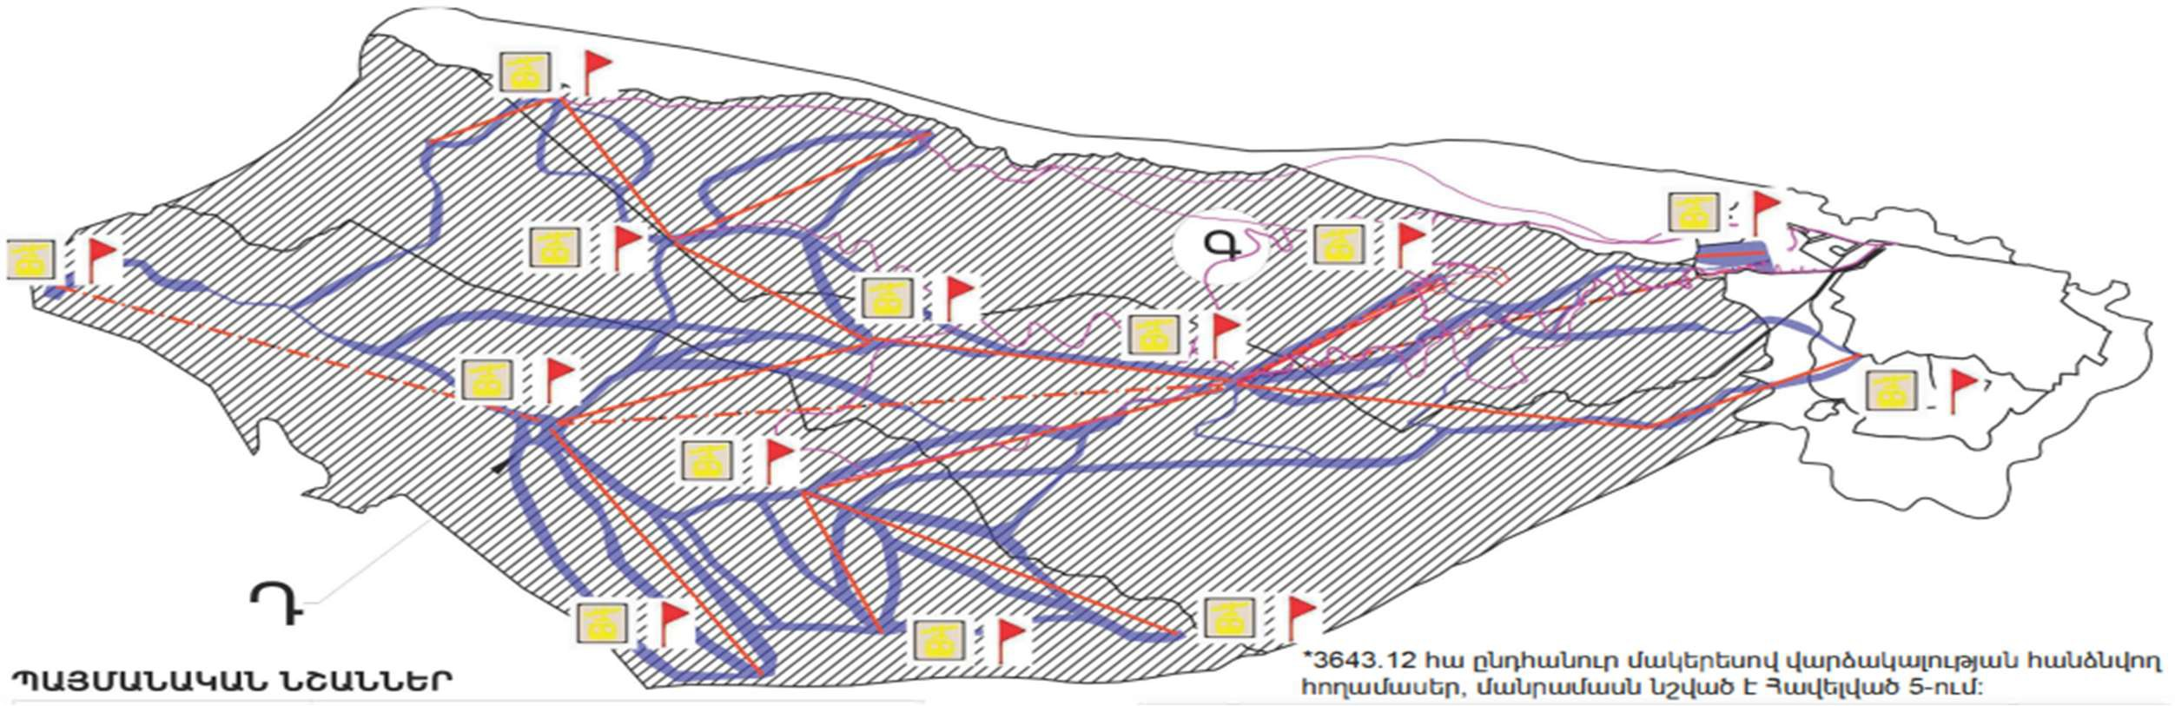Հավելված N 3
ՀՀ կառավարության 2023 թվականի մարտի 2-ի N 279-Ա որոշման
ՀՀ կառավարության 2023 թվականի
մարտի 2-ի


Նշան. | Անվանում | Մակերես (հա)
Գ | Լեռնադահուկային ուղիների բուֆերային գոտի* | 2906.65
Գ | Ճոպանուղիների ենթակառուցվածքների, ներառյալ կոմերցիոն օգտագործման օբյեկտների (սրճարաններ, խանութներ, հյուրանոցներ և այլն) տեղակայման համար ուղղակի վաճառքի համար նախատեսված հողամասեր | 45.46
Գ | Ընդհանուրը | 2952.11
Դ | Լեռնադահուկային ուղիներ* | 736.47
Դ | Ընդամենը | 3688.58

ՆՇԱՆՆԵՐ | ԱՆՎԱՆՈՒՄ
 | զբոսուղիներ
 | բազկաթոռային տիպի ճոպանուղիների  ուղղություններ
 | գոնդոլային տիպի ճոպանուղիների ուղղություններ
 | ճոպանուղու կայաններ
 | դահուկային ուղիների հատվածներ

ՀԱՅԱՍՏԱՆԻ ՀԱՆՐԱՊԵՏՈՒԹՅԱՆ ՎԱՐՉԱՊԵՏԻ ԱՇԽԱՏԱԿԱԶՄԻ
ՂԵԿԱՎԱՐԻ ՏԵՂԱԿԱԼ Ա. ԽԱՉԱՏՐՅԱՆ
2244..0077..22002266

